ASO-FP, schwarz, 50 ml 50 ml, Flasche 2.000

SCHOMBURG

Eigenschaften

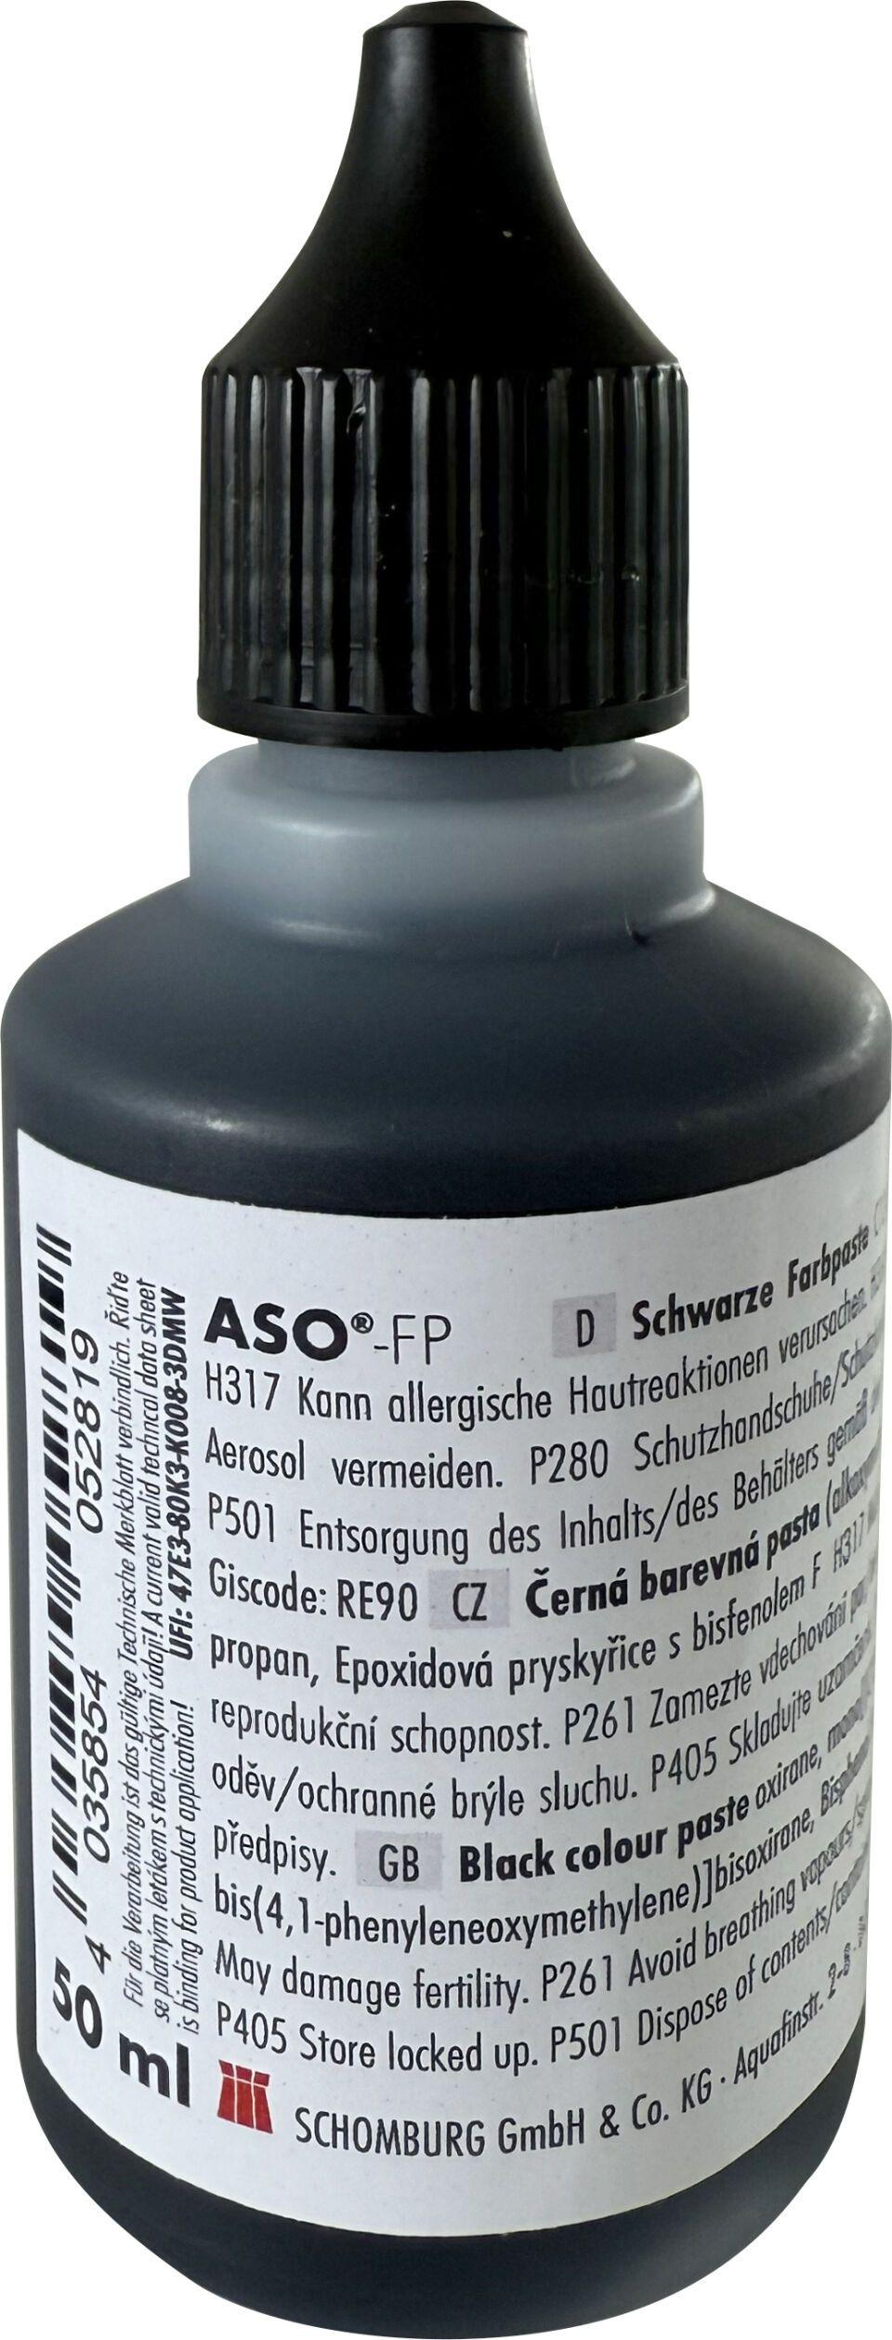

GTIN:

4035854052819

HAN:

204300001